2023年国家开发银行生源地国家助学贷款学生毕业确认工作流程
各二级学院、各毕业班：
2023年国家开发银行生源地国家助学贷款学生毕业确认工作现已启动。为顺利完成此项工作，现将有关事项通知如下：
一、网上申请
申请国家开发银行生源地国家助学贷款的2023届毕业生，请于6月11日前登录“国家开发银行生源地助学贷款学生在线系统”，选择“毕业确认申请”栏目，完成网上申请。具体操作流程说明如下：
1、系统登录
进入“国家开发银行生源地助学贷款学生在线系统”，用本人的用户名、密码登录。（网址：http://www.csls.cdb.com.cn）
如果忘记用户名及密码，请按以下方式找回：
1. 按找回密码的操作提示重新设置新密码；
2. 与所在生源地资助中心（办理贷款合同的部门）联系，或致电国开行服务热线：95593。
2、登录系统后，选择左边栏进行资料修改，核对并完善个人信息。
选择“资料修改”栏目，点击进入资料修改页面后，检查各项信息（联系电话、QQ号、院系、专业、学号、专业科类等），进行修改或补充，保证信息完整、真实（院系、专业要求填写全称），以便生源地县学生资助管理办公室和学校能及时联系贷款学生，告知还款情况，维护贷款学生权益——所有信息必须填写完整，否则无法通过审核将影响正常毕业。贷款学生毕业后，如联系方式或工作单位发生变更，可随时进入学生在线服务系统进行个人信息维护。“姓名”、“身份证号”、“性别”、“民族”、“户口性质”、“资助中心”、“入学前户籍地址”为不可变更项，如有错误的，须与县资助管理中心联系进行变更。
3、对“个人信息”进行修改或补充后，需点击页面下方的“提交”完成信息变更。
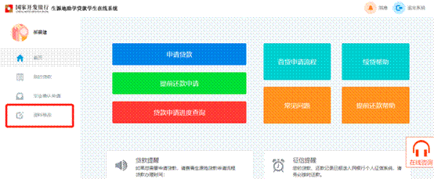
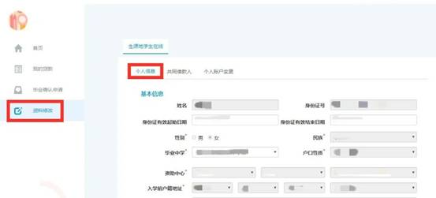
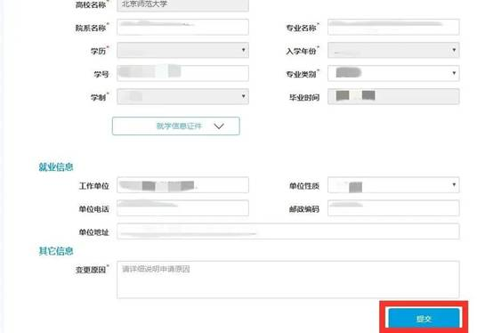
注：变更原因一项请填写“高校毕业”。
4.毕业确认申请。
点击左侧菜单中的“毕业确认申请”，查看各项信息，特别是个人信息、联系方式、贷款信息等重要信息，如个人信息需要更新，具体操作详见第2步（变更个人信息）。各项信息无误后，点击页面下方的“毕业确认申请”。
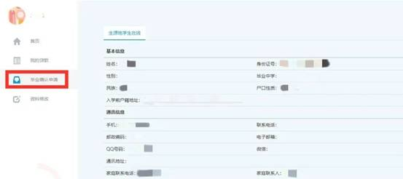
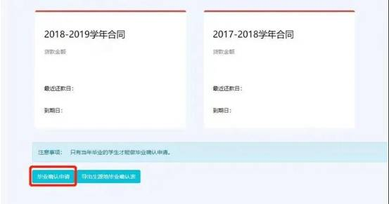
点击导出确认表。
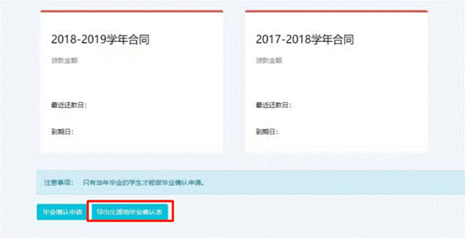

二、注意事项
1、因升学导致毕业年份与办理贷款时毕业年份不一致的学生，请在完成毕业确认后，于7月31日前持研究生录取通知书及身份证前往当地县（区）教育部门学生资助管理中心申请变更就学信息，否则将按原合同约定自行承担利息。
2、因休学、留级，入伍等不能按时毕业的学生，不需毕业确认，请核查自己在情况发生当年是否已完成还款计划变更，否则需向当地县（区）教育部门学生资助管理中心咨询相关事宜。
3、毕业前或毕业后要偿还国开行生源地国家助学贷款的学生，可直接联系当地县（区）教育部门学生资助中心，了解还款的具体方式和流程。
4、各位同学要牢记国开行助学贷款学生在线系统的用户名和密码，每年9月-11月登录系统查看本年应还利息、应还本金的数额。学生毕业后若变换工作、联系方式、联系人等信息，请学生本人及时登录系统进行修改。
5、申请非国家开发银行生源地贷款的毕业生请与当地县（区）教育部门学生资助管理中心联系做好毕业确认相关工作。
请申请国开行生源地国家助学贷款的2023届毕业生严格按照相关安排，诚信履行与银行贷款合同中约定的义务，协助学校共同完成好相关工作。
三、温馨提示
您的贷款以及还款记录已报送人民银行个人征信系统，请珍惜您的信用记录，务必按时还款哦！如有违约，会影响您的诚信记录，在今后办理车贷、房贷等都会有不良影响。所以请一定要珍惜个人的信用记录哦！

